MIKROELEKTRONIKAI TERVEZÉS (DIGITÁLIS)

KOMPLEX FELADAT – SOKFÉLE TÉMA

DESIGN FLOW (A TERVEZÉS MENETE)

SPECIFIKÁCIÓ – A MÜKÖDÉS MEGFOGALMAZÁSA

MAGASSZINTÜ VISELKEDÉSI LEÍRÁS KÉSZÍTÉSE

VERIFIKÁCIÓ SZIMULÁCIÓVAL

ANALÓG ÉS DIGITÁLIS SZIMULÁCIÓ

ÁRAMKÖR TERVEZÉS – SZINTÉZIS → VERILOG NYELV

FIZIKAI TERVEZÉS – LAYOUT → PLACE & ROUTE

ELLENÖRZÉSEK: DRC FIZIKAI GYÁRTHATÓSÁG

ERC ELEKTR.

LVS ––> LAYOUT VERSUS SCHEMATIC

SZIMULÁCIÓ PARAZITÁKKAL – BACKANNOTATION

TESZT

TERVEZÉS

TESZT ELLENÖRZÉS ––> HIBASZIMULÁCIÓ

TESZTELÉSI SEGÍTSÉG – DFT

ÁRAMKÖRI ÉS TECHNOLÓGIAI ALAPOK

PROGRAMOZHATÓ ESZKÖZÖK

BERENDEZÉSORIENTÁLT DIGITÁLIS IC-K (ASIC) TERVEZÉSI SZEMPONTJAI

AZ ASIC TERVEZÖ FELADATAI
TERVEZÉSI SZEMPONTOK
SZINKRON HÁLÓZATOK
ÓRAJEL ELLÁTÁS
ASZINKRON HÁLÓZATOK
A RESET KÉRDÉSE
TÁPFESZÜLTSÉG ELLÁTÁS
DISSZIPÁCIÓ ÉS FOGYASZTÁS

AZ ASIC TERVEZÖ FELADATAI:
AZ ÖTLETTÖL A SOROZATGYÁRTÁSIG

AZ ASIC HÁROMSZÖG:
- A FELHASZNÁLÓ -- TUDJA (?) MIT AKAR
- A TERVEZÖ -- TUDJA MIT LEHET
- A GYÁRTÓ -- ADJA A KÖNYVTÁRAT (+DRC)
A SPECIFIKÁCIÓ TÉTELEI:
- ELEKTRONIKUS/LOGIKAI FUNKCIÓ
- FREKVENCIA: GYAKRAN KRITIKUS
- TÁPESZÜLTSÉG, TELJESITMÉNYFELVÉTEL, TERHELHETÖSÉG, ÜZEMI HÖFOK
- TOKOZÁS, LÁB(PIN)KIOSZTÁS
- DARABSZÁM/SOROZATNAGYSÁG
A GYÁRTÁS UTÁN: A TESZT BEINDITÁSA

TERVEZÉSI SZEMPONTOK

SZINKRON HÁLÓZATOK
- ELÖNYÖK -- HÁTRÁNYOK
- VÉGES AUTOMATA MODELLEK
KOMB1
OUTPUT
ÁLLAPOT
REGISZTER
KOMB2
KÖV.ÁLL.
Y
X
- BEMENETI JELEK SZINKRONIZÁLÁSA
- ÁLLAPOTKÓDOLÁS
- SZÁMLÁNC ALAPU AUTOMATÁK
CNT4
GO
CLEAR
DEK12
START
Q(3:0)
- PIPELINE STRUKTÚRA
ASZINKRON HÁLÓZATOK
ELÖNYÖK:
- KISEBB TELJESITMÉNYFELVÉTEL
- KISEBB HELYIGÉNY
- GYORSABB MÜKÖDÉS
HÁTRÁNYOK
- NEHEZEBB TERVEZNI
- HAZÁRDRA ÉRZÉKENY

ASZINKRON RÉSZÁRAMKÖRÖK BEIKTATÁSA

PÉLDA: ASZINKRON FREKVENCIAOSZTÓ

CNT4
DEK
11
DEK
0
R
S
RES
CLK
Q[3:0]

A RESET KÉRDÉSE
- FIZIKAI MÜKÖDÉS
- SZIMULÁCIÓ
- TESZT

ASZINKRON RESET MINDIG KELL
KIVÉTEL:
EGYES FPGA-K ESETÉN KEDVEZÖBB A SZINKRON RESET

TÁPFESZÜLTSÉG ELLÁTÁS
- CORE POWER RING
- PAD POWER RING
- DIGITÁLIS ÉS ANALÓG RÉSZEK KÜLÖN TÁPLÁLVA

DISSZIPÁCIÓ ÉS FOGYASZTÁS

LOW POWER – KIS TELJESITMÉNY -- KIS FOGYASZTÁS
- TELEPES (VAGY AKKUMULÁTOROS) ÜZEM
- NAGYSEBESSÉGÜ PROCESSZOROK
OPTIMALIZÁLÁS HELYIGÉNY SEBESSÉG ÉS FOGYASZ-TÁS KÖZÖTT
A DISSZIPÁCIÓ FORRÁSAI:
- STAT. ÁRAMFELVÉTEL: KÜSZÖBFESZ. ALATTI ÁRAM
- RÖVIDZÁRLATI ÁRAM (KERESZTBE NYITÁS)
P = Konst * (V_{DD}-2V_{T})³ * τ * f
- DINAMIKUS KAPACITIV TÖLTÖÁRAM
KAPCSOLÁSI AKTIVITÁS (SWITCHING ACTIVITY):
α = P(0->1) = P(0) * P(1)
P_{d} = Σ α_{i} * C_{i} * V_{DD}²
- GLITCH-ÁRAM
LEHETÖSÉGEK:
- CMOS KB. 1V TÁPFESZÜLTSÉGIG MÜKÖDÖKÉPES
- KAPUZOTT ÓRAJELEK, STAND-BY ÜZEMMÓD
- TRANSZFER KAPUK
- ASZINKRON HÁLÓZATOK ALKALMAZÁSA

ASIC ÓRAJEL ELLÁTÁS
ELÖÁLLITÁS: KRISTÁLY VAGY RC OSZCILLÁTOR

C1
C2
R
R
C

GHz TARTOMÁNYBAN: LOKÁLIS OSZCILLÁTOROK KÜLSÖ JELLEL SZINKRONIZÁLVA
SZÉTOSZTÁS (CLOCK TREE) -- KIEGYENSÚLYOZVA
SPECIÁLIS ELOSZTÓ STRUKTÚRÁK:

FA
H-FA
HÁLÓ

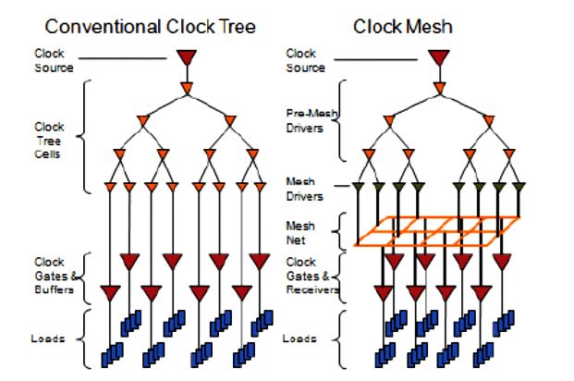

CLOCK SKEW
D Q
D Q
D Q
Δ1
Δ2

CK2
B
C
D
FF2
FF3
FF1

KAPUZOTT ÓRAJEL (QUALIFIED CLOCK)
CK
CKN
A
A Λ CKN
A Λ CK

HDL ÉS ÁRAMKÖRSZINTÉZIS

HDL -- HARDWARE DESCRIPTION LANGUAGE
HARDVER LEIRÓ NYELV
VERILOG, VHDL, SYSTEM C
ÁRAMKÖRLEIRÁS ÉS SZIMULÁCIÓ A SPECIFIKÁCIÓ VISELKEDÉSI LEIRÁSÁTÓL ÉS SZIMU-LÁCIÓJÁTÓL AZ ÁRAMKÖRSZINTÉZISIG, KAPUSZINTIG

IDEÁLIS SZINTÉZIS:
SPECIFIKÁCIÓ → → CHIP LAYOUT
EZT KÖZELITIK A SZINTÉZISPROGRAMOK

A MAGASSZINTÜ LEIRÁSOK MÖGÖTT A REALIZÁCIÓ SZABADSÁGFOKA IGEN NAGY.
RENDSZER-SZINTÜ DÖNTÉSEK: SZOFTVER/HARDVER ?
MAGASSZINTÜ SZINTÉZISPROGRAMOK SPECIÁLIS FELADATOKRA
ÁLTALÁNOS SZINTÉZISPROGRAMOK CSAK HARDVER-KÖZELI LEIRÁSRA

ÁRAMKÖR SZINTÉZIS
A TERVEZÉS A SPECIFIKÁCIÓNAK A KÓDOLÁSÁVAL ÉS SZIMULÁCIÓJÁVAL KEZDÖDIK
FOKOZATOS FINOMITÁS
A SPECIFIKÁCIÓ VISELKEDÉSI SZINTÜ LEIRÁSÁT RTL SZINTÜ LEIRÁSIG KELL LEBONTANI, VÁLTOZATLAN SZIMULÁCIÓS EREDMÉNYEKKEL
HIERARCHIKUS FELÉPÍTÉS
PARTICIONÁLÁS, A STRUKTURA IS ELÖJÖN
PROCESSZOR JELLEGÜ CHIPEK
ADAT ÉS VEZÉRLÖ LOGIKA
ADATLOGIKA → REGISZTER TRANSZFER NYELV (RTL), AMELYNEK AZ ELEMEI A HDL-EKBEN IS MEGTALÁLHATÓK
VEZÉRLÖ LOGIKA → VÉGES AUTOMATA, RTL
KOMBINÁCIÓS LOGIKA → BOOLE EGYENLETEK
RTL SZINT = KVÁZI-STRUKTURÁLIS LEIRÁS
A TOVÁBBI LEBONTÁS AUTOMATIZÁLHATÓ
A SZINTÉZIS LÉNYEGE:
FUNKCIÓ → STRUKTÚRA
- SZINTÉZIS GENERIKUS ELEMEKKEL
- OPTIMALIZÁLÁS A TARGET KÖNYVTÁR CELLÁIVAL
- LOGIKAI VERIFIKÁLÁS SZIMULÁCIÓVAL
- IDÖZITÉS VIZSGÁLATA TIMING ANALIZISSEL

A TIMING CLOSURE PROBLÉMÁJA
UJABBAN: SZINTÉZIS ÉS ELHELYEZÉS
GLOBÁLIS (ELÖZETES) ELHELYEZÖ PROGRAM
VEZETÉKHOSSZAK ÉS KAPACITÁSOK ELÖZETES ELHELYEZÉS ALAPJÁN

FUTÁSIDÖ ANALIZIS (TIMING ANALYSIS)
NINCS STIMULUS, CSAK A NETLISTÁVAL DOLGOZIK
MEGKERESI A KRITIKUS JELTERJEDÉSI UTAT
MEGHATÁROZZA A MÜKÖDÉS BIZTONSÁGÁT ADÓ MARADÉK-IDÖT (SLACK TIME).
SZIMULÁCIÓVAL A KRITIKUS JELUTAT KERESNI KELL (ITERÁCIÓ)
HA A JEL A KÖVETKEZÖ ÓRACIKLIUSBAN ÉRKEZIK, NINCS TIMING VIOLATION
A TIMING ANALYSIS A JEL-TERJEDÉSI UTAKAT STATIKU-SAN VIZSGÁLJA → SLACK TIME = MARADÉK IDÖ
MINDEN JEL-TERJEDÉSI UTRA → HISZTOGRAMM
"HIBÁS HIBAJELZÉS" LEHETÖSÉGE
Q
D
Komb.
Hál.
CLK
CLK
SLACK TIME KIALAKULÁSA:

CLK
D
Q
t_{clk}
t_{komb}
t_{dff}
t_{setup}
t_{slack}

Slack = t_{clk} - t_{setup} - (t_{dff} + t_{komb})
A HELYES MÜKÖDÉS FELTÉTELE: Slack > 0

CMOS RENDSZERBEN WIRE-LOAD MODELL:
t_{d} = t_{di} + m*C_{load} = t_{di} + m*(ΣC_{in} + ΣC_{wire})
A TERJEDÉSI IDÖT MIND JOBBAN C_{WIRE} HATÁROZZA MEG, AMIT ELÖRE CSAK BECSÜLNI LEHET

ÁRAMKÖR OPTIMALIZÁCIÓ
HELYRE: → MINIMÁLIS KAPUSZÁM, TÖBBSZINTES LOGIKÁVAL
IDÖRE: → KÉTSZINTES LOGIKA (MINTERMEK) FUTÁSIDÖ ANALIZIS
GYORSITÁSI LEHETÖSÉGEK:
NÖVELNI KELL A CELLÁK HAJTÓEREJÉT
- BUFFER INSERTION
- BUFFER (GATE) RESIZING
- REPEATER INSERTION
- GATE CLONING
- A KRITIKUS JELET SZÜKSÉG ESETÉN KIEMELIK A BLOKKBÓL (PL. GATED CLOCK)
Y
Y
KRIT
KRIT
X1 X2 X3 X4
X1 X2 X3 X4

A VERILOG-2001 NYELV RÖVID ISMERTETÉSE

FELÜLRÖL KOMPATIBILIS A KORÁBBI VERZIÓKKAL

CÉLJA: AZ ÁRAMKÖRSZINTÉZIS ELÖKÉSZITÉSE

FUNKCIONÁLIS MODELLEZÉS

SZIMULÁCIÓ

REGISZTER TRANSZFER SZINTÜ LEIRÁS

A „C” NYELVRE ALAPOZTÁK

A HARDVER KONKURRENS MÜKÖDÉSÉT KELL LEÍRNI ÉS SZIMULÁLNI

TÉMÁK:

LEXIKÁLIS ELEMEK
ADATTIPUSOK
KIFEJEZÉSEK
ÉRTÉKADÁS
VISELKEDÉSI (BEHAVIOURAL) MODELLEK
MODUL DEKLARÁCIÓ ÉS FELÉPITÉS
HIERARCHIKUS STRUKTURA
A TESZTBENCH SZEREPE ÉS FELÉPITÉSE
VERILOG ELEMEK SZINTETIZÁLHATÓSÁGA
PROGRAMOZÁSI STÍLUS SZINTÉZISHEZ
TISZTA SZINKRON HÁLÓZATOK KÓDOLÁSA
A SZIMULÁCIÓ IDÖVISZONYAI
A SZIMULÁCIÓ IDÖLÉPTÉKE

LEXIKÁLIS ELEMEK (TOKEN)
ÜRES KARAKTEREK (WHITE SPACE):
SPACE, TAB, CR, FF
KOMMENTÁROK: MINT A C (C++) NYELVBEN
// Ez egy kommentár
/* Másik kommentár */
ATTRIBUTUM (DIREKTÍVA) A FORDÍTÓ SZÁMÁRA
(* parallel case *)
SZÁMOK (UNSIGNED SZÁMKONSTANSOK):
43 = ’d43 = ’D43 = ’b101011 =
’B101011 = ’o53 = ’O53 = ’h2b = ’H2b
SIGNED SZÁMKONSTANSOK s KIEGÉSZÍTÉSSEL:
8’shC6 = -58
KARAKTERFÜZÉREK (STRING)
”Ez egy stringkonstans\n”
AZONOSITÓK
alfanumerikus karaktersorozat,
plusz aláhuzás (_) és dollár ($)
KULCSSZAVAK
Mindig kisbetü
ADATTIPUSOK
ÉRTÉKKÉSZLET
0 Nulla (hamis feltétel)
1 Egy (igaz feltétel)
z Magas impedancia (meghajtás hiánya)
x Ismeretlen (lehet 0, 1, vagy z)
CSOMÓPONTOK (NET): wire (vezeték)
wire alma, kutya, abc, xx; //egyszerü vezetékek
wire [7:0] adr, dat; // 8-bites buszok
bit select adr[4],
part select dat[5:2]
REGISZTEREK: TÁROLÓ (FLIPFLOP, LATCH)
UNSIGNED:
reg alma, kutya, abc, xx; //egyszerü regiszter
reg [7:0] adr, dat; //8-bites regiszter
VAN SIGNED IS (2's KOMPLEMENS):
reg signed [63:0] dat;
wire signed [7:0] abc;
INTEGER REGISZTEREK: SZÁMLÁLÓ, ELÖJELES
integer i, j, k;
REGISZTER DEKLARÁCIÓ INICIALIZÁLÁSSAL
reg clock = 0;
Müködik FPGA-nál (pl. WebPack esetében)
és testbenchben (de nem jó ASIC-ben)
SZÉLESSÉG NINCS 32-RE KORLÁTOZVA:
reg [63:0] data;
data = 'bz; ( = 'hzzzzzzzzzzzzzzzz)
MEMÓRIA:
reg [7:0] memx[0:63]; //64-bájtos memória
A BITEK KÖZVETLENÜL NEM HOZZÁFÉRHETÖK
elem[7:0] = memx[17];
zz = elem[5];
PARAMÉTEREK: NÉVVEL ELLÁTOTT KONSTANSOK
parameter szélesség = 8; //adatbusz szélessége
parameter clockper = 50; // órajel periódusa
KIFEJEZÉSEK
KIÉRTÉKELHETÖ SZERKEZET, OPERÁTOROKBÓL ÉS OPERANDUSOKBÓL ÁLL
EGYETLEN OPERANDUS IS KIFEJEZÉS

OPERANDUSOK
- SZÁMKONSTANS
- VEZETÉK
- REGISZTER (INTEGER)
- BUSZBÓL SZELEKTÁLT BIT VAGY RÉSZTARTO-MÁNY (MIND VEZETÉK, MIND REGISZTER ESETÉN)
- OLYAN FÜGGVÉNYHIVÁS, AMELY A FENTIEK EGYIKÉT ADJA VISSZA

KONVERTÁLÁS SIGNED ÉS UNSIGNED MENNYISÉGEK KÖZÖTT:
MÓDOSÍTÓ KULCSSZAVAK: $signed, $unsigned
unsig = a/2; //unsigned arithmetic
sig = $signed(a)/2; //signed arithmetic

OPERÁTOROK

ARITMETIKAI OPERÁTOROK:
unáris + - elöjelek (kettes komplemens)
+ - * / alapmüveletek
% modulus
** hatványozás
Példa: abc = <alap> ** <kitevö>
Csak akkor ad integer eredményt, ha mind az alap, mind a kitevö integer.
RELÁCIÓS OPERÁTOROK:
== egyenlö
< <= kisebb, kisebb vagy egyenlö
> >= nagyobb, nagyobb vagy egyenlö
LOGIKAI OPERÁTOROK (EGY BIT):
&& || ^^ AND, OR, XOR
! NOT (inverz)
BITENKINTI LOGIKAI OPERÁTOROK:
~ NOT, egyes komplemens
& | AND, OR
^ ^~ ~^ XOR, XNOR, két változatban
REDUKCIÓS UNÁRIS OPERÁTOROK:
& | ^ AND, OR, XOR
~& ~| ^~ ~^ inverzek
több-bites operandus → egybites eredmény
LOGIKAI SHIFT OPERÁTOROK:
<< >> eltolás, nulla lép be
ARITMETIKAI SHIFT OPERÁTOR, ELÖJEL KITERJESZTÉS:
11000110 (C6) >>> 1 = 11100011 (E3) = -29
A BALRA SHIFT (<<<) IS MEGENGEDETT, DE MEGLEHE-TÖSEN KOMPLIKÁLT SZABÁLYOK SZERINT MÜKÖDIK.
FELTÉTELES OPERÁTOR:
<feltétel_kif> ? <igaz_kif> : <hamis_kif>
KONKATENÁCIÓ: BIT-ÖSSZEFOGÁS
Példák:
{a,b,c}, {5{k}} (megfelel {k,k,k,k,k}-nak), {p,{2{q,r}}} (megfelel {p,q,r,q,r}-nek)

ÉRTÉKADÁS
FOLYTONOS ÉRTÉKADÁS: assign
CSOMÓPONT TIPUSU VÁLTOZÓNAK (VEZETÉK, WIRE)
KOMBINÁCIÓS LOGIKÁT MODELLEZ EGY LOGIKAI FÜGG-VÉNNYEL, A MEGFELELÖ KAPUKBÓL ÖSSZEKÖTÖTT HÁLÓZAT FELÉPITÉSE NÉLKÜL.
assign <net_tipusu_változó> = <kifejezés>

PROCEDURÁLIS ÉRTÉKADÁS
REGISZTERNEK (INTEGERNEK) ADUNK ÉRTÉKET.
CSAK always ÉS initial ELJÁRÁSOKBAN
“TRIGGERELT”, → HA A VEZÉRLÉS AZ ELJÁRÁSON BELÜL AZ ADOTT UTASITÁSRA KERÜL
FELTÉTELES UTASITÁSOK SZABÁLYOZHATJÁK:
if, case
VISELKEDÉSI (BEHAVIOURAL) MODELLEK
INITIAL, ALWAYS:
A SZIMULÁCIÓ KEZDETÉN AKTIVÁLÓDNAK
initial CSAK EGYSZER FUT LE
always SZÜNET NÉLKÜL FUT

always
<utasitás>
initial
<utasitás>

SZEKVENCIÁLIS BLOKKOK
KÉT VAGY TÖBB UTASITÁS begin ÉS end KÖZÖTT:
begin
<utasitás>
..........
<utasitás>
end
EZ SZINTAKTIKUSAN EGY UTASITÁS
PROCEDURÁLIS ÉRTÉKADÁSOK
SZEKVENCIÁLIS BLOKK BELSEJÉBEN

- BLOKKOLÓ: A BLOKKBAN MINDIG ELÖBB HAJTÓ-
DIK VÉGRE, MINT A BLOKKBAN ÖT KÖVETÖ TOVÁBBI UTASITÁSOK
<regiszter> = <kifejezés>
- NEM-BLOKKOLÓ: MEGENGEDI AZ ÉRTÉKADÁS IDÖ-ZITÉSÉT ANÉLKÜL, HOGY AZ ELJÁRÁS LEFOLYÁSÁT BLOKKOLNÁ
ELÖBB MINTAVÉTEL, CSAK AZUTÁN KIÉRTÉKELÉS
<regiszter> <= <kifejezés>
UTASITÁS KÉSLELTETÉS
BLOKKOLÓ UTASITÁSNÁL A SZIMULÁTOR KIVÁRJA A KÉSLELTETÉSI IDÖT
# <konstans> <utasitás>
# (<kifejezés>) <utasitás>
NEM SZINTETIZÁLHATÓ
FELHASZNÁLÁS: TESZTBENCH-BEN
ÉRTÉKADÁS KÉSLELTETÉS
<regiszter> <= # <konstans> <kifejezés>
<regiszter> <= # (<kifejezés>) <kifejezés>
A KIÉRTÉKELÉS AZONNAL MEGTÖRTÉNIK, A BEIRÁS KÉSÖBB. A SZINTÉZIS FIGYELMEN KIVÜL HAGYJA
PROCEDURÁLIS ESEMÉNYVEZÉRLÉS
SZINKRONIZÁLÁS EGY ÉRTÉK MEGVÁLTOZÁSÁHOZ
@(azonositó)
@(azonositó or azonositó)
@(azonositó, azonositó)
FIGYELEM !!! and NINCS !!!
KOMBINÁCIÓS always:
always @ *
begin
regiszter müveletek,
procedurális értékadások
end
A VÁLTOZÁS IRÁNYA SZERINT:
posedge <azonositó>
negedge <azonositó>

AZ IDÖZÍTÉS MEGVALÓSÍTHATÓ KÉSLELTETETT UTASÍTÁSOKKAL IS → TESZTBENCH
FELTÉTELES UTASITÁSOK
if if - else if - else if
DÖNTÉS true/false FELTÉTEL-KIFEJEZÉS(EK) ALAPJÁN:
- if (kifejezés) <utasitás>

- if (kifejezés) <utasitás> else <utasitás>

- if (kifejezés) <utasitás>
else if (kifejezés) <utasitás>
>>> Tetszölegesen ismételhetö! <<<
else <utasitás>
DÖNTÉS KIFEJEZÉS-EGYEZÉS ALAPJÁN:
case casez casex

case (kifejezés)
kifejezés1: utasitás1
kifejezés2: utasitás2
kifejezés3: utasitás3
. . . . .
kifejezésn: utasitásn
default: default_utasitás
endcase

AZ ÖSSZEHASONLITÁSNÁL
casez A 'Z'-T
casex A 'Z'-T ÉS AZ 'X'-ET IS KEZELI

CIKLIKUS UTASITÁSOK
TÖBBSZÖR (NULLA, EGY, VAGY TÖBB) HAJTÓDNAK VÉGRE
FELHASZNÁLÁS: STRUKTURÁLT HARDVER LEIRÁSRA
VALAMINT TESZTBENCHBEN

repeat (darabszám-kifejezés) <utasitás>
while (leállási-feltétel-kifejezés) <utasitás>
for (kezdeti-értékadás;
végfeltétel-kifejezés;
léptetö-értékadás ) <utasitás>
MODUL DEKLARÁCIÓ ÉS FELÉPITÉS

module modulnév(p1, p2,... pn); //port-lista
input p1, p2; //input port dekl. (1-bit jelek)
input [msb1:lsb1] p3; //input port dek. (busz)
output p4, p5; //output port dekl. (1-bit jelek)
output [msb2:lsb2] p6; //output dekl. (busz)
...
...
// A modul teste
...
...
endmodule

KOMBINÁLT DEKLARÁCIÓ IRÁNYHOZ ÉS ADATTIPUSHOZ:
module mux8 (y, a, b, en);
output reg [7:0] y;
input wire [7:0] a, b;
input wire en;

C-STÍLUSÚ PORT LISTA (DEKLARÁCIÓVAL KOMBINÁLVA, MINDEN PORT ÚJ SORBAN):
module mux8 ( output reg [7:0] y,
input wire [7:0] a,
input wire [7:0] b,
input wire en );
A MODUL TESTÉBEN:
- PARAMÉTER DEKLARÁCIÓ
- REGISZTER DEKLARÁCIÓ
- VEZETÉK DEKLARÁCIÓ
- FOLYTONOS ÉRTÉKADÁS (assign)
- initial STRUKTURA
- always STRUKTURA
- BEÉPITETT MODUL-PÉLDÁNY DEFINICIÓ (INSTANCE)

AZ OUTPUT PORTOKAT BELÜLRÖL HAJTJA:
- REGISZTER, (FLIPFLOP) PROCEDURÁLIS ÉRTÉKADÁS
- FOLYTONOS ÉRTÉKADÁS, (KOMBINÁCIÓS LOGIKA)
- BEÉPITETT MODUL-PÉLDÁNYOK (INSTANCIÁK)
A MÜKÖDÉST ÉRTÉKADÁSOK IRJÁK LE, assign, initial VAGY always STRUKTURÁKBAN
HIERARCHIKUS STRUKTURA

AZ ALAPEGYSÉG A MODUL:
BEÉPITHETÖ MÁS MODUL BELSEJÉBE
A MAGASABB SZINTÜ MODUL AZ ALACSONYABB SZINTÜ MODULNAK EGY PÉLDÁNYÁT (INSTANCE) DEFINIÁLJA (INSTANTIATION)
A PORTOKON KERESZTÜL KOMMUNIKÁL.

MODUL-PÉLDÁNY BEÉPITÉSE (INSTANTIATION)

<modul-név> <példány-név> (port-bekötési-lista);
MINDEN MODUL-PÉLDÁNY ÖNÁLLÓ AZONOSITÓT KAP
(AUTOMATIKUS, DE NEM ÉRTELMES NEVEK)

PORTOK BEKÖTÉSE

MINTA MODUL:
module counter(res, clk, q, nq);

- HELY SZERINT: MINT A SZUBRUTINHIVÁS
counter cnt1(rr, ck, q1, );
- NÉV SZERINT: PÁROSÁVAL
counter cnt1(.res(rr), .clk(ck), .q(q1))
- AZ OUTPUT PORTOKHOZ wire CSATLAKOZIK
- AZ INPUT PORTOKAT MINDIG MEG KELL HAJTANI.
+
PARAMÉTER MÓDOSITÁS

A HIVOTT MODUL PÉLDÁNYNAK A PARAMÉTEREIT ÁT LEHET IRNI (EGY REGISZTER SZÉLESSÉGÉT VAGY EGY SZÁMLÁNC HOSSZÁT ADAPTÁLNI LEHET A HIVÓ MODULHOZ)
MINTA MODUL:
module RAM (...);
parameter WIDTH = 8;
parameter SIZE = 256;
...
endmodule
PARAMÉTER MÓDOSÍTÁS POZÍCIÓ SZERINT.
A HIVOTT MODUL MINDEN PARAMÉTERÉT SORRENDBEN MEG KELL ADNI:
RAM #(8,1024) myram (...);
PARAMÉTER MÓDOSÍTÁS NÉV SZERINT.
CSAK AZ ÉRINTETT PARAMÉTERT KELL SPECIFIKÁLNI:
RAM #(.SIZE(1024)) myram (...);
PARAMÉTER MÓDOSÍTÁS KÜLÖN DEFINICIÓVAL:
RAM myram (...);
defparam myram.SIZE=1024;

A TESZTBENCH SZEREPE ÉS FELÉPITÉSE

A TESZTBENCH A MODUL KÖRNYEZETE, MAGA IS EGY SPECIÁLISAN FELÉPITETT MODUL
NINCSENEK PORTJAI. BENNE FOGLAL HELYET BEÉPITVE A VIZSGÁLANDÓ MODUL EGY PÉLDÁNYA
BENNE A VIZSGÁLANDÓ MODUL MEGHAJTÁSÁRA IDÖFÜGGÖ JELEK GENERÁLÁSÁT IRJUK LE
NEM SZINTETIZÁLHATÓ
MÁS MODULOK PÉLDÁNYAIT IS TARTALMAZHATJA BEÉPITVE
IDÖFÜGGÖ JELEKET initial ÉS always PROCESSZEK-BEN GENERÁLNAK
AZ IDÖFÜGGÉST KÉSLELTETETT ÉRTÉKADÁSOKKAL LEHET MEGADNI:
#<idölépés>
ÓRAJEL GENERÁLÁSA:

parameter cp=100; // 100 nsec periódus
reg CLK;
initial CLK=0; //definiált értékkel
//kell indulni
always #(cp/2) CLK = !CLK; //félperiódusonkint
//invertál

LEHET MINDEN JELET KÜLÖN EGY-EGY initial VAGY always PROCESSZBEN LEIRNI, VAGY TÖBB, HASONLÓ JELET EGY PROCESSZBE ÖSSZEVONNI
KÖTELEZÖ EGY OLYAN initial UTASITÁS, AMELY TARTALMAZZA A $finish KULCSSZÓT
VERILOG ELEMEK SZINTETIZÁLHATÓSÁGA
- TELJESEN TÁMOGATOTT
- RÉSZBEN TÁMOGATOTT (KORLÁTOZOTT HASZNÁLAT)
- IGNORÁLT ELEMEK (A PROGRAM ÁTLÉPI)
- NEM TÁMOGATOTT (TILTOTT, HIBAJELZÉS)

PROGRAMOZÁSI STILUS SZINTÉZISHEZ
ELÖNYÖSEN HASZNÁLHATÓ VERILOG SZERKEZETEK
KOMBINÁCIÓS LOGIKA MODELLEZÉSE:
FOLYTONOS ÉRTÉKADÁS – assign
reg a, b, c;
wire y;
assign y = a || b || c; // OR3

reg [7:0] qq;
wire y;
assign y = & qq[6:3]; // AND4

PROCEDURÁLIS ÉRTÉKADÁSOK, HA AZ always PROCE-DURA ÉRZÉKENYSÉGI LISTÁJA MINDENRE ÉRZÉKENY:
1. FELTÉTEL NÉLKÜLI ÉRTÉKADÁS:
reg y;
wire a,b,c;
always @(a or b or c)
y = a + b + c; // 3 bemenetü összeadó
2. FELTÉTELES ÉRTÉKADÁS MINDEN VÁLTOZÁSRA:
reg z;
wire a,b,s;
always @(a, b, s) // vagy always @ *
begin
if (s) z=a;
else z=b; // 2 bemenetü multiplexer
end
REGISZTER SZINTÉZISE: SZINTÉRZÉKENY LATCH ÉS ÉL-VEZÉRELT FLIPFLOP
reg q;
wire d,en;
always @(en or d)
if (en) q <= d; // latch

reg q;
wire d,clk;
always @(posedge clk) q <= d; // flipflop

ASZINKRON ÉS SZINKRON SET/RESET
always @(posedge clk)
if (set) q <= 1’b1; // szinkron set
else if (reset) q <= 1’b0;//szinkron reset
else q <= d;

always @(posedge clk or posedge reset)
if (reset) q <= 1’b0; // aszinkron reset
else q <= d;
NEGATIV RESET:
always @(posedge clk or negedge reset)
if (!reset) q <= 1’b0; // aszinkron reset
else q <= d;
EGYÜTTESEN: SET AZ ASZINKRON, PRESET A SZINKRON BEÁLLITÓJEL:
always @(posedge clk or posedge set)
begin
if (set) q <= 1’b1;
else if (preset) q <= 1’b1;
else q <= d;
end
ÖSSZEVONVA:
if (set || preset) q <= 1’b1;
EZ SZIMULÁCIÓHOZ JÓ, DE A SZINTÉZER PROGRAM IGY NEM TUDJA SZINTETIZÁLNI
A LATCH NEM ÉLVEZÉRELT:
always @(en, res, d)
if (res) q <= 1’b0;
else if (en) q <= d;

CASE UTASITÁSOK
SOKFÉLE EREDMÉNY ASZERINT, HOGY AZ ELÁGAZÓ UTASITÁSOK HOGY VANNAK FELÉPITVE
HA EGYAZON VÁLTOZÓRA KONSTANS ÉRTÉKADÁSOK:
- TELJES ELÁGAZÁS: ROM
- NEM TELJES ELÁGAZÁS: PLA (HA VAN DEFAULT)
- HA NINCS DEFAULT: LATCH, DE ELKERÜLHETÖ EGY FULL CASE SZINTÉZIS-DIREKTIVÁVAL (KVÁZI-TELJES)

PÉLDA CASEX UTASITÁSRA DONT-CARE (ITT X-EK KÉPVI-SELIK) ÉS DEFAULT ELEMEKKEL:
reg [1:0] y;
wire [3:0] sel;
always @(sel)
casex (sel)
4’b1xxx: out = 2’b11;
4’bx1xx: out = 2’b10;
4’bxx1x: out = 2’b01;
4’bxxx1: out = 2’b00;
default: out = 2’bxx;
endcase

HA EGYAZON VÁLTOZÓRA KÜLÖNBÖZÖ JELEKET ADUNK:
EZT EGY MULTIPLEXER REALIZÁLJA.
A TELJESSÉG PROBLEMATIKÁJA ITT IS MEGVAN
TISZTA SZINKRON HÁLÓZATOK KÓDOLÁSA
AZ always PROCESSZ HASZNÁLATA:
always @ (posedge clk or posedge res)
if (res)
begin
.. // A processz regisztereinek nullázása
end
else // (Lehet else if feltétel-sorozat is)
begin
.. // Minden egyéb tevékenység
end

- posedge (VAGY negedge) RESET KELL
- SZINTÉRZÉKENY ÉS ÉLVEZÉRELT ELEMEK NEM KEVERHETÖK
- CSAK AZ ÓRAJEL EGYIK ÉLÉT HASZNÁLJUK
- AZ ÉRZÉKENYSÉGI LISTA EGY VAGY-LAGOS FELSOROLÁS, and KULCSSZÓ NEM LÉTEZIK
- A JELEK NEVE ÉRDEKTELEN, SZEREPÜKET A LEÍRÁS-BAN ELFOGLALT HELYZETÜK HATÁROZZA MEG.
- EGY REGISZTERNEK CSAK EGYETLEN always PROCESSZBEN SZABAD ÉRTÉKET ADNI
- KAPUZOTT ÓRAJEL: EGY KÜLÖN assign UTASÍTÁSBAN KELL A KAPUZOTT ÓRAJELET ELÖÁLLÍTANI (CK = !(!CLK && KK)), ÉS AZ KERÜL AZ ÉRZÉKENYSÉGI LISTÁBA
- KÜLSÖ JELET ELÉG FELTÉTELBEN BEVINNI, NEM AZ ÉRZÉKENYSÉGI LISTÁBA TENNI
A SZIMULÁCIÓ IDÖVISZONYAI
A FUNKCIONÁLIS LEÍRÁSHOZ A ZERO-DELAY SZIMULÁCIÓ ILLESZKEDIK: AZONNALI KIÉRTÉKELÉS
ELLENTMONDÁS: EGYIDÖBEN KÉTFÉLE ÉRTÉK
QD
QN
B
QD
QN
C
A
SHIFT REGISZTER SZIMULÁCIÓS PROBLÉMÁJA
reg A, B, C;
always @(posedge CLOCK) B = A;
always @(posedge CLOCK) C = B;
“A” JEL AZONNAL MEGJELENHET “C”-BEN!

A MEGOLDÁS: NEM BLOKKOLÓ ÉRTÉKADÁS
always @(posedge CLOCK) B <= A;
always @(posedge CLOCK) C <= B;

AJÁNLATOS A SZINTETIZÁLANDÓ KÓDOT NEM BLOKKOLÓ UTASÍTÁSOKKAL FELÉPÍTENI
A SZINTÉZIS UTÁN MÁR JÖHET A TIMING SZIMULÁCIÓ

A SZIMULÁCIÓ IDÖLÉPTÉKE
`timescale UTASÍTÁS
A SZINTETIZÁLT KAPUK MÁR A FIZIKAI IDÖBEN MÜKÖDNEK
A STIMULUSOKHOZ VALÓDI IDÖT KELL RENDELNI
`timescale UTASÍTÁSSAL:
`timescale 1nsec/100psec //utána nincs ’;’
ABSZOLÚT IDÖEGYSÉG / IDÖBELI FELOLDÁS
EZZEL EGY 10+10 EGYSÉGNYI ÓRAPERIÓDUS –> 50 MHZ
1+1 EGYSÉGNYI ÓRABEÁLLÍTÁS –> 500 MHZ
A timescale UTASÍTÁST A TERVEZÖ IKTATJA BE A SZIN-TETIZÁLT (STRUKTURÁLIS) VERILOG LEÍRÁS ELEJÉRE

CADENCE ÁRAMKÖRTERVEZŐ PROGRAMOK

LOGIKA: ENCOUNTER RTL COMPILER
LAYOUT: SOCE (SYSTEM ON CHIP ENCOUNTER, IDE91)

EZEK TUDNAK EGYÜTTMÜKÖDNI

LOGIKAI TERVEZÉS AZ RTL COMPILERREL
A TIMING CLOSURE PROBLÉMÁJA: ITERÁCIÓ(K),
HOGY LEHET ELKERÜLNI?

ÖTFÉLE TERVEZÉSI FOLYAMAT:

- ALAPFOLYAMAT
- LAYOUT-TUDATOS TERVEZÉS A MINÖSÉG (QOS – QUALITY OF SILICON) PREDIKCIÓJA NÉLKÜL
- LAYOUT-TUDATOS TERVEZÉS A MINÖSÉG (QOS – QUALITY OF SILICON) PREDIKCIÓJÁVAL
- ÚTMÓDOSÍTÁS
- TERVEZÉS GYÁRTHATÓSÁGRA (DFM – DESIGN FOR MANUFACTURING)
A) A SZINTÉZIS ALAPFOLYAMATA

EGYSZERÜ, 0.35µM FÖLÖTT TÖBBNYIRE SIKERES.
AZ ALAP-FOLYAMAT LÉPÉSEI A KÖVETKEZÖK:
1. TECHNOLÓGIAI KÖNYVTÁR MEGADÁSA (CELLÁK VERILOG LEÍRÁSSAL)
2. SZIMULÁLT VERILOG LEÍRÁS (RTL) BEOLVASÁSA, SZINTAKTIKAI ELLENÖRZÉS. AMI ITT KERESZTÜL MEGY, AZ MÁR ÉRTELMEZHETÖ A SZINTÉZER SZÁMÁRA.
3. ELABORATION: ELLENÖRZÉSEK, VIZSGÁLAT, TÁBLÁZATOK KÉSZÍTÉSE, GENERIKUS SZINTÉZIS. A GRAFIKUS INTERFÉSZ MEGMUTATJA.
4. CONSTRAINTEK MEGADÁSA (TIMING, OPTIMIZATION) LEHETÖLEG ELÖKÉSZÍTETT FÁJLBÓL
5. SZINTÉZIS → MAPPED NETLISTA KÉSZÍTÉSE A TECHNOLÓGIAI KÖNYVTÁR CELLÁIBÓL.
6. AZ EREDMÉNY ANALÍZISE/KIÉRTÉKELÉSE – EZ IS MEGNÉZHETÖ A GUI SEGÍTSÉGÉVEL.
7. NETLISTA KIÍRÁSA (CELLASZINTÜ VERILOG NETLISTA P&R SZÁMÁRA)

A SZINTÉZIS FOLYAMATÁBRÁJA

SPECIFICATION
RTL LEÍRÁS
CONSTRAINTS
DATA BASE
TECHNOLOGY
CELL LIBRARY
READ
HDL
READ CONSTR.
ELABORATION
SYNTHESIZE TO MAPPED
NETLIST

B) LAYOUT-TUDATOS TERVEZÉS A MINÖSÉG PREDIKCIÓJA (QOS) NÉLKÜL
ÁTLAGOS VEZETÉK-KAPACITÁS A TECHNOLÓGIAI ADATOKBÓL ÉS A CELLÁK MÉRETEIBÖL.
JAVUL A FUTÁSI IDÖK BECSLÉSE.
A FOLYAMAT AZ 1/A, ÉS AZ 1/B LÉPÉSEKKEL BÖVÜL:
1. TECHNOLÓGIAI KÖNYVTÁR MEGADÁSA (CELLÁK VERILOG LEÍRÁSSAL)
1/A LEF FÁJLOK (LAYOUT CELLÁK PLUSZ TECHNOLÓ-GIAI ADATOK) MEGADÁSA
1/B KAPACITÁS TÁBLÁK MEGADÁSA (VEZETÉK- KAPACITÁSOKHOZ)
2. SZIMULÁLT VERILOG LEÍRÁS (RTL) BEOLVASÁSA, SZINTAKTIKAI ELLENÖRZÉS.
3. ELABORATION: ELLENÖRZÉS, VIZSGÁLAT, TÁBLÁZATOK KÉSZÍTÉSE, GENERIKUS SZINTÉZIS.
4. CONSTRAINTEK MEGADÁSA (TIMING, OPTIMIZATION) LEHETÖLEG ELÖKÉSZÍTETT FÁJLBÓL
5. SZINTÉZIS: MAPPED NETLISTA KÉSZÍTÉSE A TECHNOLÓGIAI KÖNYVTÁR CELLÁIBÓL.
6. AZ EREDMÉNY ANALÍZISE/KIÉRTÉKELÉSE – EZ IS MEGNÉZHETÖ A GUI SEGÍTSÉGÉVEL.
7. NETLISTA KIÍRÁSA (CELLASZINTÜ VERILOG NETLISTA P&R SZÁMÁRA)
C) LAYOUT-TUDATOS TERVEZÉS QUALITY OF SILICON
(QOS) PREDIKCIÓVAL

DEF FÁJL A SOCE-TÓL – FLOORPLAN,
(ESETLEG PLACEMENT IS)
MÉG JOBB KAPACITÁS BECSLÉS.
QOS → SILICON VIRTUAL PROTOTYPE (SVP):
PLACEMENT, PRÓBA HUZALOZÁS.
SOCE SZÁMÁRA DEF-ET AD KI.
A KIBÖVÍTETT FOLYAMAT LÉPÉSEI:
1. TECHNOLÓGIAI KÖNYVTÁR MEGADÁSA (CELLÁK VERILOG LEÍRÁSSAL)
1/A LEF FÁJLOK (LAYOUT CELLÁK PLUSZ TECHNOLÓGIAI ADATOK) MEGADÁSA
1/B KAPACITÁS TÁBLÁK MEGADÁSA (VEZETÉK- KAPACITÁSOKHOZ)
2. VERILOG LEÍRÁS (RTL) BEOLVASÁSA, SZINTAKTIKAI ELLENÖRZÉS.
3. ELABORATION: ELLENÖRZÉS, VIZSGÁLAT, TÁBLÁZATOK KÉSZÍTÉSE, GENERIKUS SZINTÉZIS.
4. CONSTRAINTEK MEGADÁSA (TIMING, OPTIMIZATION) LEHETÖLEG ELÖKÉSZÍTETT FÁJLBÓL
4/A DEF FÁJL BEOLVASÁSA (FLOORPLAN ÉS EGY ESETLEGES PLACEMENT ADATAI)
5. SZINTÉZIS: MAPPED NETLISTA KÉSZÍTÉSE A TECHNOLÓGIAI KÖNYVTÁR CELLÁIBÓL.
5/A PREDICT_QOS: SILICON VIRTUAL PROTOTYPE (SVP) FELÉPÍTÉSE.
6. AZ EREDMÉNY ANALÍZISE/KIÉRTÉKELÉSE (GUI)
7. AZ EREDMÉNY KIÍRÁSA – TÖBB KÜLÖNFÉLE FÁJL, KÖZÖTTÜK DEF IS.
D) ÚTMÓDOSÍTÁS (PATH ADJUST FLOW)
A PROGRAM MEGKERESI A KRITIKUS HELYEKET A HÁLÓZATBAN,
EZEKBÖL EGY CONSTRAINT FÁJLT KÉPEZ AZ ITERÁCIÓ KÖVETKEZÖ FORDULÓJÁHOZ
A SZINTÉZER CSAK A "MEGKIFOGÁSOLT" JELUTAKAT JAVÍTJA.
A SZINTÉZER ÉS A P&R PROGRAM SZOROS EGYÜTT-MÜKÖDÉSBEN DOLGOZNAK.

E) TERVEZÉS GYÁRTHATÓSÁGRA, DFM
(DESIGN FOR MANUFACTURING)

“ÉLETTARTAM OPTIMALIZÁCIÓ”
SZINTÉZIS CONSTRAINT:
KÖNYVTÁRI CELLÁK MEGHIBÁSODÁSI VALÓSZÍNÜSÉGE (GYAKORISÁGA)
A PROGRAM KIADJA A SZINTETIZÁLT HÁLÓZAT BECSÜLT MEGHIBÁSODÁSI VALÓSZÍNÜSÉGÉT.
EZ EGY ÖSSZEHASONLÍTÁSOKHOZ HASZNÁLHATÓ SZÁMÉRTÉK.

FIZIKAI (LAYOUT) TERVEZÉS
ELHELYEZÉS ÉS HUZALOZÁS – PLACE & ROUTE (P&R)
SOCE – SYSTEM ON CHIP ENCOUNTER (IDE91)
BEMENET:
  - SZINTETIZÁLT NETLISTA
  - LÁBKIOSZTÁS
  - LEF FÁJLOK (LAYOUT CELLÁK PLUSZ TECHNOLÓ-GIAI ADATOK)
MÜKÖDTETHETÖ SCRIPTEKKEL IS
MINDEN LETÁROLHATÓ ÉS ONNAN UJRAKEZDHETÖ
A FÖ TERVEZÉSI FÁZISOK:
1. ALAPRAJZ (FLOORPLAN) BECSLÉS
KÉSZÜL A GRAFIKUS FANTOM CELLÁK (LEF) ALAPJÁN
A TERVEZÖ KORRIGÁLHATJA
A FLOORPLAN VISSZATÁPLÁLHATÓ A SZINTÉZERNEK
2. TAPPANCSOK ELHELYEZÉSE (PADPREPLACEMENT)
PADPREPLACEMENT FÁJL A LÁBKIOSZTÁS ALAPJÁN
PAD-POWER-RING ELKÉSZÍTÉSE
3. TÁPFESZÜLTSÉG ELLÁTÁS (POWER RING) TERVE
A CELLASOROK A TÁPFESZÜLTSÉGET A CORE-POWER-RING-BÖL KAPJÁK
NAGYOBB CHIPNÉL ÁRAMÚT RÖVIDÍTÉS KERESZT-SÍNEKKEL
4. CELLÁK ELHELYEZÉSE (PLACEMENT)
EZ AZ EGYIK "FÖ" FÁZIS
CÉLFÜGGVÉNY: VEZETÉKHOSSZ, VÁGAT
NAGY SZÁMÍTÁSIGÉNY – UTÁNA MÁR NINCS MÓDO-SÍTÁS
GYORS ELÖZETES ELHELYEZÉS LAYOUT-TUDATOS SZINTÉZISHEZ
5. ÓRA-FA SZINTÉZIS (ÉS RESET)
LEHET KÉZI VAGY AUTOMATIKUS
MEGADANDÓ: A “GYÖKÉR” ÉS A “LEVELEK”,
STRUKTÚRA, CONSTRAINT-EK
6. HUZALOZÁS (ROUTING)
KÉT LÉPÉSBEN: GLOBAL ÉS FINAL ROUTING.
GLOBAL: A VEZETÉKEK NAGYJÁBÓLI ELRENDEZÉSE MANHATTAN (DERÉKSZÖGÜ) STÍLUSBAN
CONGESTION MAP KÉRHETÖ
FINAL: RÉSZLETES HUZALOZÁS "DOBOZOKBAN" (KB. 5X5 ÉS 15X15 KÖZÖTT)
7. ELLENÖRZÉSEK
A P&R "CORRECT PER CONSTRUCTION", DE AZ ELLENÖRZÉS KELL
A) VERIFY GEOMETRY – DRC A FÉMEZÉSRE
B) VERIFY CONNECTIVITY – AZ ÖSSZEKÖTTETÉSEK ELLENÖRZÉSE

VÉGLEGES VEZETÉK KAPACITÁSOK EXTRAHÁLÁSA A TIMING ANALIZÁTOR ÉS A POSTLAYOUT SZIMULÁCIÓ SZÁMÁRA

A KÉSZ CHIP ADATAIT EGY DEF FÁJLBA ÍRJÁK KI

AZ ELHELYEZÉS ÉS A HUZALOZÁS (P&R) FOLYAMATÁBRÁJA

SPECIFICATION
FLAT NETLIST
padpreplace.io
CHIP LAYOUT
PIN LAYOUT
LOAD
VERIFY CONN & GEOM
PADPREPLACEMENT
PLACEMENT
GLOBAL ROUTING
FINAL ROUTING
FLOORPLANNING
POWER RING
DATA BASE
TECHNOLOGY
CELL LIBRARY
CLOCK TREE

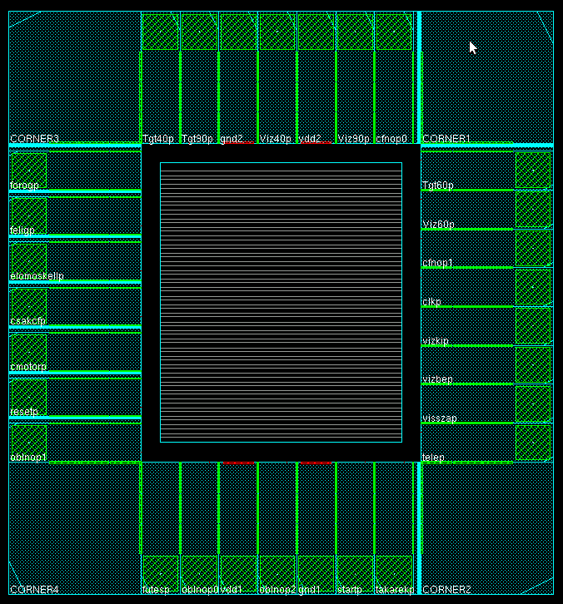

FLOORPLAN

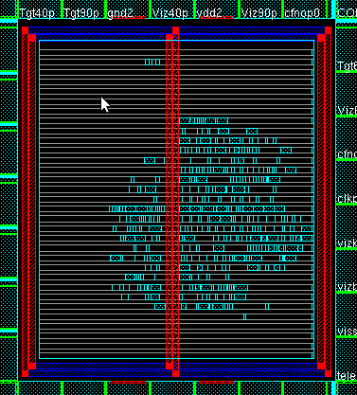

PLACEMENT

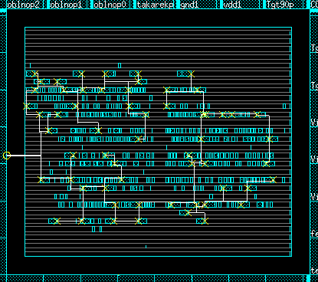

CLOCK DIREKT BEKÖTÉS

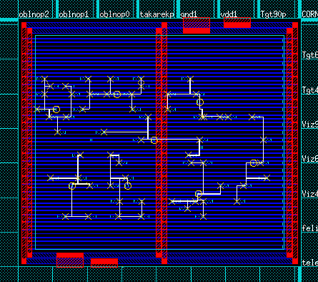

CLOCK-TREE, LEVEL 3

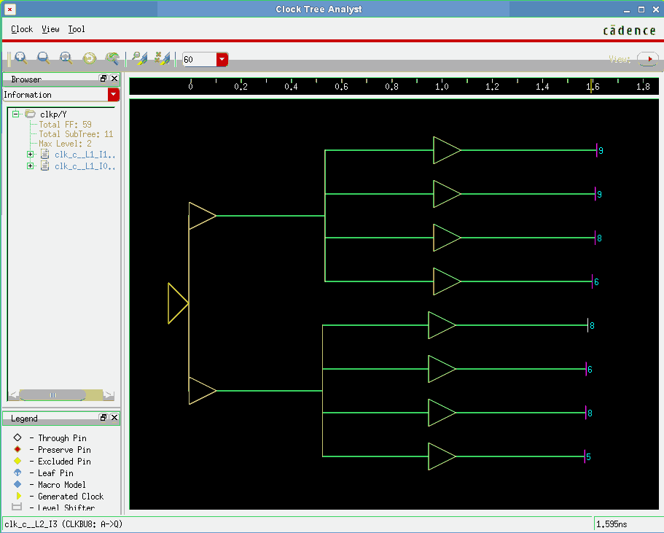

CLOCK TREE, FUTÁSIDŐK

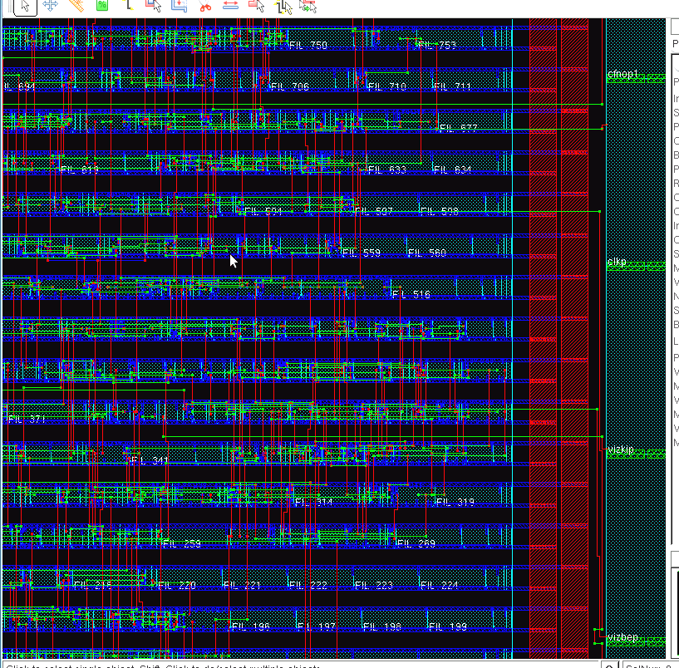

ROUTING

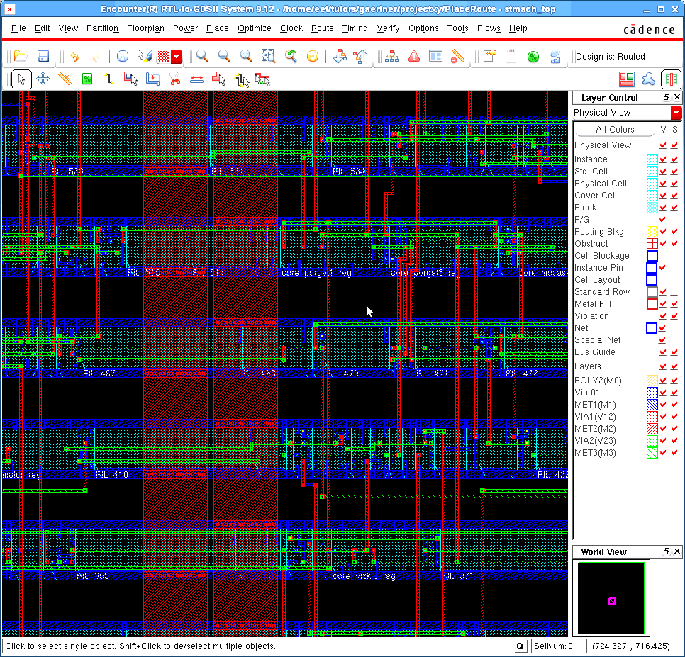

ROUTING, RÉSZLET

SZIMULÁCIÓ MINDEN SZINTEN

- MODELLEZÉSI ÉS SZIMULÁCIÓS SZINTEK
- ÁRAMKÖRSZIMULÁCIÓ
- LOGIKAI SZINTÜ SZIMULÁCIÓ
- A LOGIKAI SZIMULÁCIÓ MÓDSZEREI
- MODELLEZÉSI KÉRDÉSEK
- A SZIMULÁCIÓ BE- ÉS KIMENETEI

MODELLEZÉSI ÉS SZIMULÁCIÓS SZINTEK
(NÖVEKVÖ ABSZTRAKCIÓS SZINTEK)
- ALKATRÉSZ SZINT
TECHNOLÓGIAI ADATOK –> ADALÉKPROFIL
ADALÉKPROFIL –> TRANZISZTOR KARAK- . TERISZTIKA, SPICE-PARAMÉTEREK
- ÁRAMKÖRI SZINT
ÁRAMKÖRI ELEMEK, VOLT, AMPER – SPICE
KÖNYVTÁRI CELLÁK VERIFIKÁCIÓJÁHOZ
IDÖZITÉSEK, DC PARAMÉTEREK (TAPPANCS)
- LOGIKAI SZINT
BOOLE FÜGGVÉNYEK, KAPUK, FLIPFLOPOK
LOGIKAI ÉS IDÖZITÉSI VERIFIKÁCIÓ
- RTL – REGISTER TRANSFER LEVEL
ADATUTAK LEIRÁSA (REGISZTER, BUSZ, ALU)
VEZÉRLÉSI FUNKCIÓK
SZINTETIZÁLHATÓ (?)
- RENDSZER (SPECIFIKÁCIÓ)
VISELKEDÉSI, FEKETE DOBOZ
PROGRAMNYELV: VERILOG, VHDL, C
ÁRAMKÖRSZIMULÁCIÓ:
TARNZISZTOR SZINTŰ VAGY ANALÓG SZIMULÁCIÓ
STANDARD CELLA TERVEZÉSÉNÉL,
ANALÓG ÁRAMKÖRI TERVEZÉSNÉL,
TERVEZÉS: TRANZISZTOR SZINTŰ KAPCS. RAJZ
“KÉZI” TERVEZÉSŰ LAYOUT

AZ ÁRAMKÖRSZIMULÁCIÓS PROGRAM FELÉPÍTÉSE

GUI
Szimulációs mag
(solver vagy engine)
Preprocesszor
Posztprocesszor
Netlista
Eredmény file-ok
Gerjesztések,
Vezérlő
utasítások
Katalógus

A SZIMULÁCIÓS MAG FELÉPÍTÉSE
Matematikai megoldó algoritmusok
Eszközmodellek
Netlista
Hálózategyenletek generálása
Katalógus: eszközparaméterek

KIRCHHOFF-EGYENLETEK AUTOMATIKUS FELÍRÁSA: ADMITTANCIA MÁTRIX
KIRCHHOFF-EGYENLETEK MEGOLDÁSA

ANALÍZIS FAJTÁK:
- NEMLINEÁRIS DC ANALÍZIS (MUNKAPONT MEGHAT.)
- DC TRANSZFER KARAKTERISZTIKA (SOROZATOS DC ANALÍZIS)
- NEMLINEÁRIS TRANZIENS ANALÍZIS (IDŐTARTOMÁNY-BELI SZIMULÁCIÓ)
- KISJELÜ AC ANALÍZIS (FREKVENCIATAROMÁNYBELI SZIMULÁCIÓ) MUNKAPONTI LINEARIZÁLÁSSAL
- TERMIKUS HATÁSOK FIGYELEMBEVÉTELE

ALKATRÉSZ KÉSZLET
- PASSZÍV ALKATRÉSZEK – LINÁRIS ELEMEK:
- IDEÁLIS ELLENÁLLÁS ÉS KONDENZÁTOR,
- KISVESZTESÉGÜ, NEM IDEÁLIS INDUKTIVITÁS,
- FOLYTONOSAN ELOSZTOTT PARAMÉTERÜ LC ÉS RC HÁLÓZAT (TÁPVONAL) MODELLEK.
- BEÉPÍTETT MAKRO MODELLEK.
- KISVESZTESÉGÜ TRANSZFORMÁTOR
- MÜVELETI ERÖSÍTÖK: IDEALIZÁLT FUNKCIONÁLIS MODELL
- GENERÁTOROK – LINÁRIS ELEMEK
- FESZÜLTSÉGGENERÁTOR (VESZTESÉGES, VÉGES BELSŐ ELLENÁLLÁSA VAN)
- ÁRAMGENERÁTOR (IDEÁLIS, BELSŐ ELLENÁLLÁSA VÉGTELEN)
- VEZÉRELT GENERÁTOROK, HELYETTESÍTÖ KÉPEK-HEZ
- FÉLVEZETŐ ESZKÖZÖK – ADOTT TECHNOLÓGIÁHOZ
- DIÓDA
- BIPOLÁRIS TRANZISZTOR
- JFET
- MOSFET
ALKATRÉSZ-(ESZKÖZ)-MODELLEK
A SZIMULÁCIÓS MAGBA BEÉPÍTETT EGYENLETEK:
AZ “ÁLTALÁNOS ÁGAKRA” ÉPÜLNEK
U
J
JG (U)
G

PL. IDEÁLIS DIÓDA MODELLJE:
J = JG(U)= I₀ [exp(U/MUT)-1]

G = DJ/DU

MODELL TOPOLÓGIA:
EZ A DIÓDA MODELL EGY ÁLTALÁNOS ÁGAT KÉPVISEL
MODELLPARAMÉTEREK:
A SPICE-BAN A PARAMÉTEREK HALMAZÁT IS MODELLNEK SZOKTÁK NEVEZNI.

MOS TRANZISZTOR MODELLJÉNEK TOPOLÓGIÁJA:
BULK CSOMÓPONT (BULK HATÁSHOZ KELL)

KÜLÖNFÉLE BONYOLULTSÁGÚ MODELLEK:
A MODELLEK PONTOSSÁGA FÜGG
A BEÉPÍTETT EGYENLETEKTŐL
A PARAMÉTERKÉSZLET MINŐSÉGÉTŐL
MOS TRANZISZTOROK ESETÉBEN:
– LEVEL1: NÉGYZETES KARAKTERISZTIKA
– LEVEL2 / LEVEL3:
BULK HATÁS,
RÖVID- ÉS KESKENYCSAT.- EFFEKTUSOK
KÜSZÖB ALATTI ÁRAMOK
– BSIM3 MODELL: SZUBMIKRONOS ESZKÖZÖKRE

A SZIMULÁCIÓ PONTOSSÁGA FÜGG A BEÉPÍTETT MODELLEK PONTOSSÁGÁTÓL.

LOGIKAI SZINTÜ SZIMULÁCIÓ

LOGIKAI JELSZINTEK: 0 - 1, H – L
BOOLE ALGEBRA
KELL MÉG Z, U, X

A LOGIKAI SZINTÜ SZIMULÁCIÓ MÓDSZEREI:
- LOGIKAI SZIMULÁCIÓ
ZERO DELAY -- STATIKUS
UNIT DELAY -- DURVA IDÖZITÉS
- TIMING SIMULATION
NOMINAL DELAY
MIXED-MODE -- FÉL-ÁRAMKÖRI

A LOGIKAI SZIMULÁCIÓ FEJLÖDÉSTÖRTÉNETE

- ZERO-DELAY: EGYENLETMEGOLDÁS
- UNIT-DELAY: ESEMÉNYVEZÉRLÉS
- NOMINAL DELAY: TTL-KORSZAK
ESEMÉNYVEZÉRELT, ELÖJEGYZETT VÁLTOZÁSOK
LINKED LIST, TIMING WHEEL
- MIXED-MODE: CMOS SZÁMÁRA

WIRE-LOAD MODELL KÉSLELTETÉSHEZ
t_{d} = t_{d0} + m(C_{IN} + C_{VEZ})
I_{Q} = f(INPUT)
C_{OUT}
C_{IN}
C_{VEZ}
C_{VEZ} BACKANNOTATED SIMULATION
TOVÁBBFEJLESZTÉS
A WIRE-LOAD MODEL GYENGE PONTJAI:
- SLEW-RATE A BEMENETEN
- A MODELL NEM IGAZÁN LINEÁRIS
A GHz TARTOMÁNYBAN FINOMÍTANI KELLETT:
COMPOSITE CURRENT SOURCE (CCS) MODELL
A HÁTTÉR: SZAKASZOS ANALITIKUS KÖZELÍTÉS
A KIVITELEZÉS: KÉTDIMENZIÓS TÁBLÁZAT
(LOOK-UP-TABLE, LUT)
SLEW-RATE ÉS TERHELÖ KAPACITÁS FÜGGVÉNYÉBEN
A SPICE SZIMULÁCIÓT 2%-ON BELÜL KÖZELÍTI
ERRE ALAPOZ A LIBERTY CELLAKÖNYVTÁR RENDSZER

LOGIKAI JELSZINTEK:
L → 0, U < 0.3 V
H → 1, U > 2.7 V
X → HATÁROZATLAN, 0 < U < 3 V
Z → NAGYIMPEDANCIA (FLOATING)
U → ISMERETLEN (NINCS INICIALIZÁLVA)
IDÖFÜGGÉS:
Z
t
H
L
U
X
STATIKUS VISELKEDÉS MODELLEZÉSE:
- BOOLE ALGEBRA
- IGAZSÁGTÁBLA

KAPUMODELLEK: NOR
A  A  B  Y | B | Y
0 | 0 | 1
0 | 1 | 0
1 | 0 | 0
1 | 1 | 0

FLIPFLOP MODELL:
CK
D
Q
R
S
Q
D | CK | R | S | Q | Q
0 | 0-1 | 1 | 1 | 0 | 1
1 | 0-1 | 1 | 1 | 1 | 0
d | d | 0 | 1 | 0 | 1
d | d | 1 | 0 | 1 | 0

HAZÁRD:
?
A
B
Y
A
B
Y
t

IDÖZITÉS MODELLEZÉSE: HEURISZTIKUS

JELÁTMENETEK MODELLEZÉSE:
t_{p}
OUT
t
IN

TÜSKE (GLITCH, SPIKE):
t_{p}
OUT
t
IN

TRANZIENS IDÖK

- KAPUKNÁL:
KÉSLELTETÉSI IDÖK
- TÁROLÓELEMEK
VEZÉRLÖ BEMENETEKNÉL:
KÉSLELTETÉSI IDÖK
MINIMÁLIS PULZUSSZÉLESSÉG
ADATBEMENETEKNÉL:
SETUP TIME
HOLD TIME
t_{SETUP}
ÓRA
AKTIV ÉL
ADAT
t_{HOLD}

TECHNOLÓGIAFÜGGÖ IDÖPARAMÉTEREK
T_{DH}, T_{DL}, T_{HL}, T_{LH}, T_{MIN}, T_{INERT}

GENERIKUS (TECHNOLÓGIAFÜGGETLEN) CELLA-

KÖNYVTÁR

A SZIMULÁCIÓ BE- ÉS KIMENETEI

BE: MODELL + PARAMÉTEREK
NETLIST
STIMULUS
KONTROLL (WATCH, PRINT, stb....)

KI: GRAFIKUS (HULLÁMFORMA)
TÁBLÁZAT
TESZTVEKTOROK

RTL ÉS RENDSZERSZINTÜ SZIMULÁCIÓ:
CSAK ZERO-DELAY -- FUNKCIONÁLIS LEÍRÁSHOZ NEM DEFINIÁLHATÓK KÉSLELTETÉSEK

1. IC-K TESZTELÉSE

- A TESZT SZEREPE
MINÖSÉGELLENÖRZÉS
SPECIFIKÁCIÓ
- MIT KELL VIZSGÁLNI:
LOGIKAI FUNKCIÓ
SEBESSÉG
DC-PARAMÉTEREK

2. LOGIKAI (DIGITÁLIS) TESZT

- STRUKTURÁLIS ÉS FUNKCIONÁLIS TESZT
- HIBAMODELLEK: STUCK-AT-0/1
- HIBALEFEDÉS
- HIBASZIMULÁCIÓ
- TESZTGENERÁLÁS - A D-ALGORITMUS
- KOMBINÁCIÓS HÁLÓZATOK STRUKTURÁLIS TESZTJE
- FUNKCIONÁLIS TESZT
- A TESZTAUTOMATA
- TESZTELHETÖSÉG, DFT

3. A TESZT KÉRDÉSEI (1)

ÁRAMKÖRI TERV
TERVEZÉS
SPECIFIKÁCIÓ
TERMÉK
GYÁRTÁS
?
FUNKCIONÁLIS TESZT
LOGIKAI VERIFI-
KÁCIÓ
STRUK-
TURÁLIS TESZT
?
?

4. A TESZT KÉRDÉSEI (2)

- A FUNKCIONÁLIS TESZT KÉRDÉSEI:
CSINÁLJA-E, AMIT KELL?
CSINÁL-E OLYAT, AMIT NEM SZABAD?
(LOGIKAI VERIFIKÁCIÓ)

- A STRUKTURÁLIS TESZT KÉRDÉSEI:
MEGVAN-E MINDEN ÖSSZEKÖTTETÉS?
MÜKÖDIK-E MINDEN KAPU?
(GYÁRTÁSI TESZT)

5. LOGIKAI VERIFIKÁCIÓ
ÁK. TERVEZÉS
VERIFIKÁCIÓS
SZEKVENCIA
HÁLÓZAT
LEIRÁS
SZIMULÁCIÓ
O.K.
FUNKCIÓK
GYAKOROLTATÁSA

6. STRUKTURÁLIS TESZT
GYÁRTÁS
STRUKTURÁLIS
VEKTOROK
TERMÉK
TESZT
SELEJT
TESZT
GENERÁLÁS
O.K.
7. FUNKCIONÁLIS TESZT

FUNKC. TESZT
SZEKVENCIA
TERMÉK
TESZT
O.K.
FUNKCIÓK
GYAKOROLTATÁSA
SELEJT

8. HIBADETEKTÁLÁS

- HIBAMODELLEK
- HIBÁRA ÉRZÉKENYITÉS:
HIBÁT AKTIVÁLNI CONTROL
HIBÁS JELET ÉRZÉKELNI OBSERVE
- ÉRZÉKENYITETT ÚT:
A KIMENET KÖVETI A BEMENET VÁLTOZÁSAIT
- A BEMENETEKRE ALKALMAS LOGIKAI SZINTEKET KELL ADNI
- AZ ALAP-PROBLÉMA:
A LOGIKAI FÜGGVÉNYEKNEK NINCS INVERZÜK

9. HIBAMODELLEK

- KIAKADÁS: STUCK-AT-0/1
- TRANZISZTOR: STUCK-OPEN
- VEZETÉKZÁRLAT: BRIDGING

MÉRÖSZÁM: HIBALEFEDÉS – FAULT COVERAGE

BRIDGING:
A1
A2
B1
B2
A1
A2
B1
B2

10. STUCK-OPEN FAULT
B
A
VSS
VDD
Y = A+B

11. STUCK-OPEN TESZT
KIMERITÖ
ÉS MÉGSEM ELÉG
Y
B
A
IGY JÓ

12. AZ ALAP-PROBLÉMA

Y = f(X_{i})
X₁
X₂
X₃
X₄
X₅
X_{i} = f(Y)
?
EXPONENCIÁLIS KOMPLEXITÁS:
2^{N} LEHETSÉGES KOMBINÁCIÓ-
BÓL KELL X_{i}-T KIKERESNI

13. HIBALEFEDÉS ÉS -SZIMULÁCIÓ

- A TESZTSZEKVENCIA JÓSÁGA:
LEFEDÉS = DETEKTÁLT HIBÁK/
LEHETSÉGES HIBÁK

- ÁTCSUSZÓ SELEJT: (1-C)*(1-Y)/(1-C(1-Y))
C = HIBALEFEDÉS (FAULT COVERAGE)
Y = KIHOZATAL (YIELD)

- A TESZTSZEKVENCIA TESZTJE:
HIBASZIMULÁCIÓ – MUNKAIGÉNYES

- KONKURRENS HIBASZIMULÁCIÓ:
SYNOPSYS
MENTOR

14. HIBASZIMULÁCIÓ

ÁRAMKÖRLEIRÁS
TESZT
GENERÁLÁS
TESZT SZEKVENCIA
HIBA-
SZIMULÁCIÓ
HIBA-
MODELL
O.K.

15 STRUKTURÁLIS TESZTGENERÁLÁS

- AUTOMATIKUSAN CSAK KOMBINÁCIÓS HÁLÓZATRA
- HIBAMODELL: STUCK-AT-0/1
- D-ALGORITMUS
- KRITIKUS ÚT ÉRZÉKENYITÉS
- INTERAKTIV: SZIMULÁCIÓ + HIBASZIMULÁCIÓ
ELSÖ KÖZELITÉS: 50...70 %
- VÉLETLEN VEKTOROK
A HIBALEFEDÉS TELITÖDIK
- KOMBINÁLT STRATÉGIÁK:
VÉLETLEN VEKTOROK
UT-ÉRZÉKENYITÉS
D-ALGORITMUS

16. A D-ALGORITMUS

UT-ÉRZÉKENYITÉS
1 (HIBÁTLAN)
X₁
X₂
X₃
X₄
X₅
D
D
D
D
0
1
1
1
1
STUCK-AT-0
DUPLA ÉRTÉKÜ JEL: D =
0 (HIBÁS)

0 (HIBÁTLAN)
D =
1 (HIBÁS)

17. KRITIKUS UT ÉRZÉKENYITÉS

- DETEKTÁL MINDEN STUCK-AT HIBÁT AZ ÉRZÉKENY UT MENTÉN
- ÉRZÉKENYITÉS A KIMENETTÖL VISSZAFELÉ
- CSAK EGYSZERES UTAK
*
*
*
*
X₁
X₂
X₃
X₄
X₅
*
0
1
1
1

18. INTERAKTIV TESZTGENERÁLÁS
ÁRAMKÖRLEIRÁS
TESZT SZEKVENCIA BEOLVASÁSA
STUCK-AT HIBÁK
TÁBLÁZATÁNAK FELÉPITÉSE
VÉGE
SZIMULÁCIÓ
HIBASZIMULÁCIÓ
KIEGÉSZITÖ SZEKVENCIA
HIBALEFEDÉS O.K. ?
19. FUNKCIONÁLIS TESZT

- NINCS HIBAMODELL
- KIMERITÖ TESZT
- KOMBINÁCIÓS HÁLÓZAT: 2^{n} VEKTOR
- SZEKVENCIÁLIS HÁLÓZAT: CHECKING SEQUENCE

IDEÁLIS DE NAGYON KOMPLIKÁLT
- INTERAKTIV TESZTGENERÁLÁSNÁL:

ÖSSZES VEZÉRLÖ SZEKVENCIA
ADATUTAK GYAKOROLTATÁSA
- HDL LEIRÁSOK TESZTJE ÉS HIBAMODELLJEI
KÓD-LEFEDÉS ⇔ HIBALEFEDÉS

20. TESZTELÉS TESZTERREL

SZIMULÁTOR
TESZT SZEKVENCIA
ÁRAMKÖRLEIRÁS
TRACE-FILE
PIN-FILE
INPUT VEKTOROK
OUTPUT VEKTOROK
TÁPFESZ.
O.K. ?
TÁROLÓ
MEGHAJTÓK
KOMPARÁ-
TOROK
ILLESZTÖKÁRTYA
DUT
VEZÉRLÖ
TESZTER

21. TESZTELHETÖRE TERVEZÉS (DFT)

UTÓLAG NEHÉZ A TESZTELHETÖSÉGEN JAVITANI!

GATE/PIN: IGEN NAGY, NÖVEKSZIK

VEZÉRELHETÖSÉG ÉS MEGFIGYELHETÖSÉG ROSSZ

TESZT OVERHEAD
- SEBESSÉGET LASSITJA
- TÖBBLET Si FELÜLET
- TÖBBLET PIN

"AD HOC" MÓDSZEREK
- TESZT PIN(EK)
- TESZT ÜZEMMÓD (TRÜKKÖS ÁTKAPCSOLÁSOK)
- BELSÖ RÉSZEGYSÉGEK ELÉRÉSE MUX-OKKAL
TEST
XYZ
M1
M2
M3

SZISZTEMATIKUS MÓDSZEREK:

AZ ÁRAMKÖRT A TESZT IDEJÉRE ÁT KELL

KONFIGURÁLNI KOMBINÁCIÓSRA

22. SCAN-PATH

LSSD -- LEVEL SENSITIVE SCAN DESIGN

VÉGES AUTOMATA ÁTKONFIGURÁLÁSA
KOMB1
OUTPUT
ÁLLAPOT
REGISZTER
KOMB2
KÖV.ÁLL.
Y
X
Q
D
QN
Q
D
QN
Q
D
QN
Q
D
QN
Q
D
QN
CLK
SERIN
SCAN
SEROUT
D
SCAN REGISZTER
Q

A TESZTELÉS MENETE:
- A SCAN-PATH TESZTJE
- A KOMBINÁCIÓS RÉSZ TESZTJE
- SCAN-IN
- CLOCK IMPULZUS
- SCAN-OUT

AUTOMATIZÁLÁS:
- SCAN-PATH BEIKTATÁSA
- ATPG A KOMBINÁCIÓS RÉSZHEZ (AUTOMATIC TEST

PATTERN GENERATION)
- SCAN-TESZT TERV A TESZTER SZÁMÁRA

RÉSZLEGES SCAN-PATH

23. PEREMFIGYELÉS -- BOUNDARY SCAN

(IEEE 1149)
- CHIP TESZT
- NYÁK PANEL TESZT
RENDSZER SZINTÜ TESZTÁRAMKÖR, EGY VÁGÁSI FELÜLET MENTÉN BEÉPITVE MINDKÉT IRÁNYBAN FIGYEL ÉS TESZTEL
A TAPPANCS ÁRAMKÖRÖKHÖZ ÉPÜL BE
CHIP MAG
TAP
KONTROLLER
4
TEST ACCESS
PORT
TEST BUS

JELUTAK KONFIGURÁLHATÓSÁGA
A BOUNDARY-SCAN CELLÁBAN

TEST BUS:
- TCK TEST CLOCK
- TMS TEST MODE SELECT
- TDI TEST DATA IN
- TDO TEST DATA OUT

